Практическое занятие №10
Создание блочной структуры с использованием внешних и внутренних ссылок

Цель работы:
- получение навыков создания блочной структуры web-страниц;
- получение навыков создания web-страниц с помощью CSS;
- закрепление навыков работы с гиперссылками.

Задание:
- Создать файл style.css (по образцу)
- Создать в папке страницу index.html
- Показать связь файла style.css с index.html , прописав в теге <head></head> , команду
<link href="styles.css" rel="stylesheet" type="text/css" />
- Наполните страницу index.html содержанием, используя блоки <div></div> и каскадные таблицы стилей, соблюдая форматирование документа.
- Используя внутренние гиперссылки, соедините содержание и соответствующие элементы текста.
- Создать страницу product.html
- Соединить страницы внешними гиперссылками.
- Сохраните web-страницу в свою папку.

Создание файла styles.css

Все CSS-правила состоят из селектора и блока объявлений (заключённого в фигурные скобки). Внутри блока объявлений (внутри фигурных скобок, проще говоря) может находиться одно или несколько объявлений, разделённых точкой с запятой. Объявление – это строка, составленная из css-свойства и его значения.
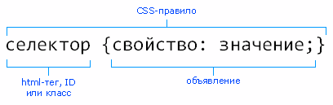

Обозначение CSS | Синтаксис CSS
* | Стиль для всей страницы
margin | 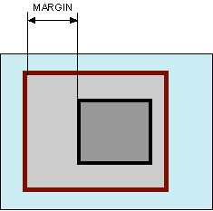  Устанавливает величину отступа от каждого края элемента.
margin-left | Устанавливает величину отступа от левого края элемента.
margin-right | Устанавливает величину отступа от правого края элемента.
# | Идентификатор (называемый также «ID селектор»)
float | Определяет, по какой стороне будет выравниваться элемент, при этом остальные элементы будут обтекать его с других сторон.
background-attachment:fixed; | Делает фоновое изображение элемента неподвижным
line-height | Устанавливает интерлиньяж (межстрочный интервал) текста, отсчет ведется от базовой линии шрифта.
padding | 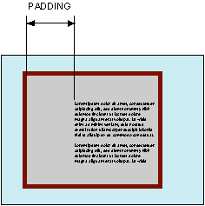  Устанавливает значение полей вокруг содержимого элемента.
font-weight | Устанавливает насыщенность шрифта. Значение устанавливается от 100 до 900 с шагом 100. Сверхсветлое начертание, которое может отобразить браузер, имеет значение 100, а сверхжирное — 900. Нормальное начертание шрифта (которое установлено по умолчанию) эквивалентно 400, стандартный полужирный текст — значению 700.
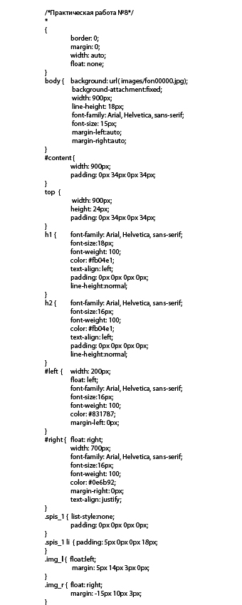
Сохранить файл как style.css
Образец страницы index.html

<!DOCTYPE html PUBLIC "-//W3C//DTD HTML 4.01 Strict//EN"
<html >
<head>
<meta http-equiv="content-type" content="text/html; charset=windows-1251" />
<title>Практическая работа №8</title>
<link href="style.css" rel="stylesheet" type="text/css" />
</head>
<body>
<div id="content">
<div class="top">
<H1><center>Шарль Перро<br>
КРАСНАЯ ШАПОЧКА</center> </H1>
</div>
<br>
<HR>
<div id="left">
<h2>Содержание </h2><br>
Введение <br>
Красная Шапочка встречает волка<br>
Коварный план волка<br>
Красная Шапочка и волк в доме бабушки<br>
Счастливый конец <br><br><br>
<h2>Приложения</h2><br>
Состав продуктов
</div>
<div id="right">
<img src="images/pic10000.jpg" class="img_l" alt="" />Жила однажды в далекой деревушке маленькая прелестная девочка. Ее мать и бабушка любили ее без памяти. Бабушка сшила ей красную шапочку, которая была ей так к лицу, что все и стали звать девочку Красной Шапочкой.
</div>
</div>
</body>
</html>

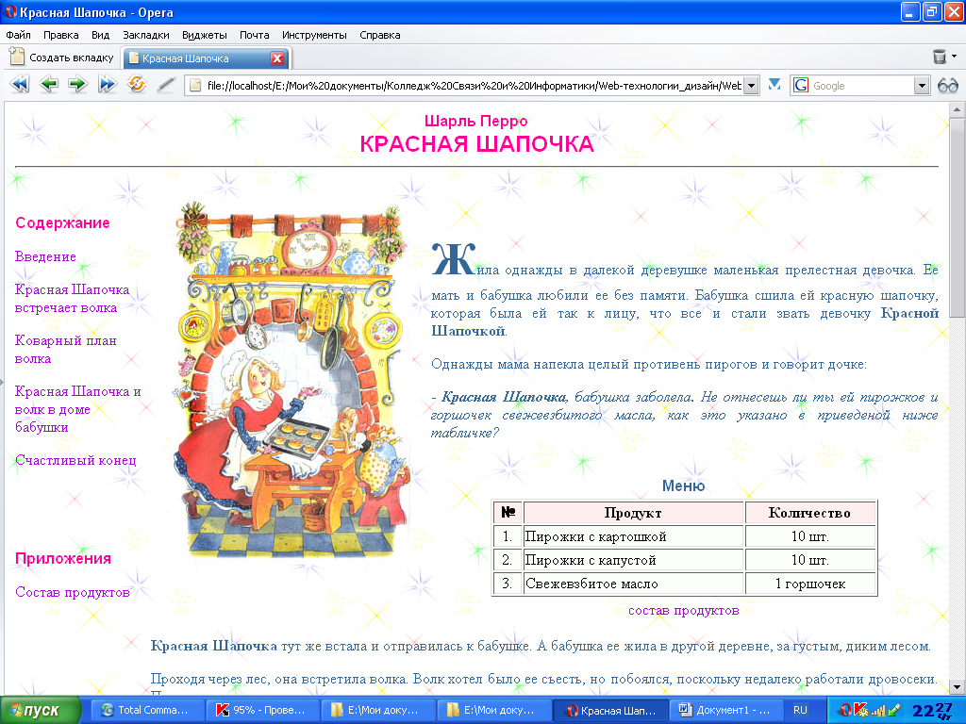
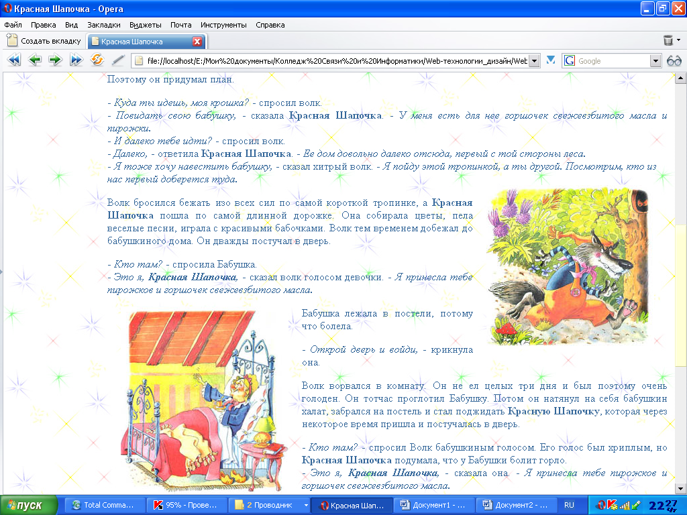

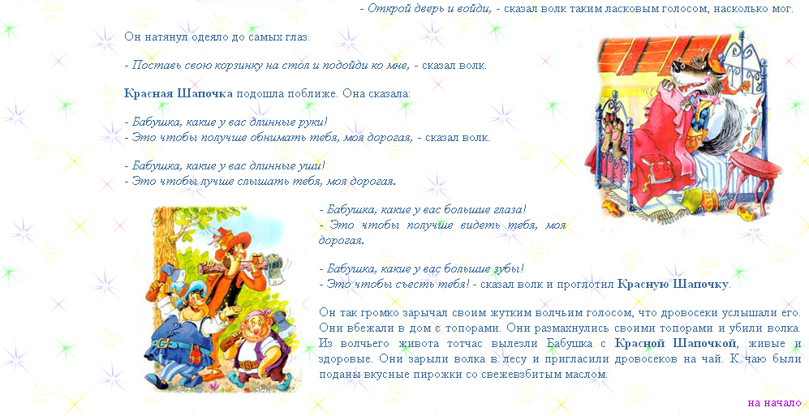

Образец страницы product.html

